Федеральное государственное бюджетное образовательное учреждения высшего образования
«Самарский государственный технический университет»
Инженерно-экономический факультет
Кафедра Национальная и мировая экономика

Отчет по учебной практике
По специальности: «Экономическая безопасность»
База практики: Закрытое акционерное общество «САНЕКО»

Студента 4 курса 3 группы
Смолина Павла Николаевича
Срок: начало 03.07.2017 г.
окончание 16.07.2017 г.

Самара, 2017

Содержание

Введение
1. История создания ЗАО «САНЕКО» и характеристика его организационного-правовой формы
1.1 Организационная структура ЗАО «САНЕКО»
2. Основные направления деятельности ЗАО «САНЕКО» и структура управления предприятием
3. Функции службы экономической безопасности ЗАО «САНЕКО»
4. Должностные обязанности сотрудников службы экономической безопасности ЗАО «САНЕКО»
5. Анализ деятельности ЗАО «САНЕКО»
Заключение
Список использованных источников

Введение

С 3.07.2017 по 16.07.2017 мной была пройдена практика на предприятии ЗАО «САНЕКО», главной целью которой являлось закрепление имеющихся теоретических знаний, возможность их применения в области осуществления экономической деятельности в отделе по экономической безопасности данного предприятия и изучение организационной структуры предприятия.
Для достижения поставленной цели необходимо решить следующие задачи:
- ознакомиться с организационной структурой ЗАО «САНЕКО»;
- изучить функции и задачи как организации в целом, так и его отдельных подразделений;
- изучить деятельность сотрудников экономической безопасности;
- освоить навыки работы с официальной документацией;
- ознакомиться с формами внутреннего контроля;
- проанализировать эффективность деятельности данного предприятия.
Данный отчет состоит из введения, пяти глав, заключения, списка использованных источников.

1. История создания ЗАО «САНЕКО» и характеристика его организационного-правовой формы

ЗАО «САНЕКО» является филиалом компании «УК«АЛРЕП», в состав которой также входят АО «Татнефтеотдача» и АО «Евротэк».
Предприятие было организовано 23 августа 1995 года в г. Самаре. За двадцати двух летний период, компания входит в тройку лидеров среди добывающих углеводородное сырье компаний Самарской области.
Достижения Общества:
- разработка 8 месторождений, объем добычи нефти составляет более 450 тыс. тонн в год. С момента основания добыто 6 269 тыс. тн. нефти;
- стабилизация и оптимизация добычи нефти на месторождениях Общества за счет использования прогрессивных технологий разработки месторождений и применения новейших методов повышения нефтеотдачи пластов;
- наличие законченного цикла добычи, переработки и реализации нефти;
- наличие законченного цикла переработки попутного нефтяного газа и реализация продуктов переработки: ШФЛУ (широкая фракция легких углеводородов) и БГС (бензин газовый стабильный), а также его использование на собственные нужды (выработка электроэнергии), что позволило в 2014 году довести уровень полезной утилизации попутного нефтяного газа до 95%;
- обеспечение финансовой устойчивости и экономической стабильности в условиях усиления конкуренции и изменчивой конъюнктуры рынка за счет создания современной системы корпоративного управления;
- разработало и внедрило Интегрированную систему менеджмента в области управления качеством, профессионального здоровья, безопасности и охраны окружающей среды в соответствии с требованиями: ISO 9001:2008 "Системы менеджмента качества - Требования"; ISO 14001:2004 "Системы управления окружающей средой. Требования и руководство по применению"; OHSAS 18001:2007 "Системы менеджмента в области профессиональной безопасности и здоровья. Требования";
- Проведена специальная оценка условий труда (СОУТ) на 203 рабочих местах.
Адрес регистрации 443080, область Самарская , город Самара, Московское шоссе, 41.
Тел.: +7 846 373 36-00
Регистрационные данные
Полное наименование: Закрытое акционерное общество ЗАО «САНЕКО»
ИНН 6315334618
ОГРН 1026300892452
ОКПО 40986608
КПП 631601001
Руководители:
Управляющий - Ларенков Олег Евгеньевич

1.1 Организационная структура ЗАО «САНЕКО»

ЗАО «САНЕКО» располагается по адресу: г. Самара, ул. Московское шоссе,41
В структуру ЗАО «САНЕКО» входит множество отделов, каждый их которых имеет свои функции и задачи.
- Управление персонала
Цель управления персонала - это способствование достижению целей предприятия (организации) путем обеспечения предприятия необходимыми кадрами и эффективного использования потенциала работников.
Подбор работников ведется с помощью специально разработанных стратегий: подачи информации о вакансиях в СМИ и службы занятости населения, применения методик отбора, тестирования, процедур адаптации специалистов и последующего повышения квалификации.
Задачи отдела кадров
Основная задача отдела кадров - правильно учитывать работу сотрудников, определять количество рабочих, выходных и больничных дней для расчета зарплаты, отпусков и подачи сведений в бухгалтерию организации.
создание эффективной системы штатных сотрудников;
разработка карьерных планов сотрудников;
Кроме того, отдел кадров должен подавать сведения на сотрудников в Пенсионный фонд РФ, страховые компании, Налоговую и Миграционную службы.
Функции отдела кадров
Основная функция отдела кадров на предприятии – подбор персонала.
К основным функциям отдела кадров на предприятии относятся:
определение потребности организации в кадрах и подбор персонала совместно с руководителями подразделений;
анализ текучести кадров, поиск методов борьбы с высоким уровнем текучести;
внедрение систем мотивации труда;
подготовка штатного расписания предприятия;
оформление личных дел сотрудников, выдача по требованию работников справок и копий документов;
проведение операций с трудовыми книжками (прием, выдача, заполнение и хранение документов);
ведение учета отпусков, составление графиков и оформление отпусков в соответствии с действующим трудовым законодательством;
организация аттестаций сотрудников;
подготовка планов повышения квалификации сотрудников.

- Бухгалтерия
Основные функции отдела:
1. Ведение бухгалтерского и налогового учета финансово-хозяйственной деятельности.
2. Осуществление контроля:
- за сохранностью собственности;
- целевым расходованием денежных средств и материальных ценностей;
- за своевременным проведением инвентаризации;
- правильным ведением расчетов по заработной плате.
3. Применение утвержденных типовых унифицированных форм.
4. Своевременное и качественное составление первичных документов, передача их в установленные сроки для отражения в бухучете.
5. Обеспечение сохранности бухгалтерских документов.
6. Учет основных фондов.
7. Организация расчетов по хозяйственным договорам.
8. Обеспечение строгого соблюдения кассовой и расчетной дисциплины, расходование денежных средств по назначению.
9. Осуществление предварительного контроля за своевременным и правильным оформлением документов и законностью совершаемых операций.
10. Обеспечение своевременного и правильного отражения на счетах бухгалтерского учета и отчетности хозяйственных операций.
11. Проведение котировок по всем способам размещения заказа, мониторинг закупок товаров, оказания услуг, регистрация на официальном сайте муниципальных контрактов.
12. Оформление документов и участие на заседании котировочных комиссий.
13. Организация налогового учета.
14. Предоставление статистической отчетности.
15. Участие в проведении внутренних ревизий.
16. Проведение инструктажа:
1) материально ответственных лиц:
- по вопросам учета и сохранности ценностей, находящихся на их ответственном хранении;
2) специалистов отдела:
- по охране труда;
- по технике безопасности.
18. Участие в разработке проектов нормативно-правовых актов.
19. Участие в проведении совещаний и семинаров.
20. Подготовка документов по недостачам, с целью работы по погашению имеющихся недостач.
21. Организация работы по погашению дебиторской и кредиторской задолженности.
- Управление экономической безопасности
Функции отдела экономической безопасности:
- Определение основных проблем безопасности бизнеса.
- Изучение факторов негативного влияния на безопасность экономической деятельности Общества, выработка необходимых мер противодействия.
- Изучение российского и международного опыта, современных методов и средств обеспечения экономической безопасности и антитеррористической защиты объектов нефтегазового комплекса.
- Выявление и предотвращение внеправовых методов и юридически неграмотных решений вопросов бизнеса и обеспечения безопасности, не соблюдений налогового законодательства.
- Проверка благонадежности и законопослушности потенциальных контрагентов.
- Практическое содействие работе ОЭБ дочерних обществ по проверке надежности контрагентов, сведению к минимуму рисков возникновения проблемной дебиторской задолженности.
- Анализ проявлений недобросовестной конкуренции и иных недружественных действий со стороны конкурентов, разработка и реализация мер противодействия.
- Выявление возможных угроз безопасности деятельности головной компании и дочерних предприятий, защита их законных интересов, с учетом новых условий и рисков, порожденных экономическим кризисом
экономический безопасность должностной контроль

2. Основные направления деятельности ЗАО «САНЕКО» и структура управления предприятием

Основные виды деятельности:
- Добыча нефти
- Подготовка и транспортировка нефти
- Реализация нефти, ШФЛУ (широкая фракция легких углеводородов) и БГС (бензин газовый стабильный) на внутреннем и внешнем рынках

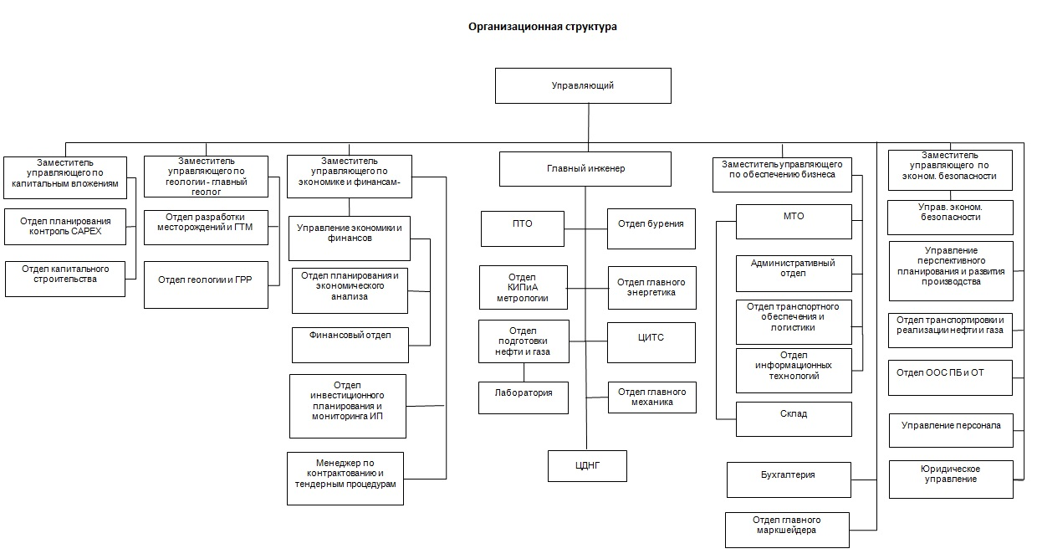
Рисунок 1. Организационная структура предприятия ЗАО «САНЕКО»

3. Функции службы экономической безопасности ЗАО «САНЕКО»

К основным функциям сотрудников службы экономической безопасности ЗАО «САНЕКО» можно отнести следующие:
- Обеспечение экономической безопасности общества.
- Реализация стратегии обеспечения экономической безопасности общества в соответствии с принятыми стандартами в Управляющей Компании.
- Защита коммерческих, правовых, экономических и других законных интересов общества
- Проведение проверочных мероприятий по кандидатам на вакантные должности.
- Проведение проверок организации служб охраны на предприятиях.
- Проверка выполнения работниками требований о порядке обращения с информацией ограниченного доступа.
- Сбор информации о недобросовестных конкурентах и неправомерном использовании фирменных знаков и наименований предприятия.
- Выявление возможных угроз безопасности деятельности головной компании и дочерних предприятий

4. Должностные обязанности сотрудников службы экономической безопасности ЗАО «САНЕКО»

По указанию руководства, совместно с другими подразделениями организации, проводить служебные проверки и мероприятия, направленные на исключение или минимизацию ущерба интересам хозяйствующих субъектов, за счет предотвращения хищений финансовых и товароматериальных ценностей, а также опасного для жизни воздействия на персонал и членов их семей, в результате действий криминальных структур, доступа к конфиденциальным сведениям конкурентов и третьих лиц, незаконных действий деловых партнеров.
По указанию руководства, в рамках проводимых служебных проверок, обращаться с устными и письменными запросами в любое подразделение организации, для изучения находящихся в производстве служебных документов или других необходимых материалов, получать необходимые разъяснения от руководителей и сотрудников организации.
Подготавливать предложения по финансовой оптимизации, по нейтрализации выявленных экономических и иных тенденций, наносящих ущерб организации.
В ходе служебных проверок, во взаимодействии с работниками кадрового аппарата и психологической службы, проводить анализ персональных данных сотрудников и их личных дел с целью выявления профессиональных навыков, личностных качеств, вредных привычек, которые могут негативно сказаться на их производственной деятельности.
Во взаимодействии со службой охраны предприятия, обеспечивать регулярное получение сведений из курируемых объектов организации о зарегистрированных происшествиях.
Осуществлять сбор сведений об имевших место, подготавливаемых или совершенных правонарушениях, в отношении аналогичных компаний.
Осуществлять сбор экономических, аналитических и иных сведений, о конкурентах и деловых партнерах, путем их посещения, изучения через СМИ.
Обеспечивать контроль за ведением работы по снижению роста дебиторской задолженности. Работу по данному вопросу ведет во взаимодействии с юристами и другими службами и подразделениями организации.

5. Анализ деятельности ЗАО «САНЕКО»

Проведен анализ финансового состояния предприятия. Данные приведены в таблице.

Таблица 1. Отчет о финансовых результатах ЗАО «САНЕКО»
Наименование показателя | Код строки | За 2015 год | За 2014 год
Выручка (Выручка отражается за минусом налога на добавленную стоимость, акцизов). | 2110 | 7 299 845 | 7 555 255
Себестоимость продаж | 2120 | (4 296 697) | (4 049 891)
Валовая прибыль (убыток) | 2100 | 3 003 148 | 3 505 364
Коммерческие расходы | 2210 | (957 000) | (641 603)
Управленческие расходы | 2220 | (402 125) | (414 883)
Прибыль (убыток) от продаж | 2200 | 1 644 023 | 2 448 878
Проценты к получению | 2320 | 148 256 | 273 504
Проценты к уплате | 2330 | (64 229) | (66 625)
Прочие доходы | 2340 | 1 211 839 | 2 097 671
Прочие расходы | 2350 | (985 596) | (1 534 737)

Проанализировав данные можно заметить, что выручка предприятия в 2015 году уменьшилась на 3%, в сравнении с 2014 годом.
Себестоимость возросла на 6% по отношению в 2014 году.
На валовую прибыль и ее составляющую влияет несколько основных факторов:
1. Внешние факторы:
- природные, транспортные, социально-экономические условия;
- стоимость производственных ресурсов;
- уровень развития внешнеэкономических связей и так далее.
2. Внутренние факторы можно условно разделить на два типа:
- факторы первого порядка – доход от продажи товара, проценты к получению (выплате), прочая операционная прибыль и прочие внереализованные доходы или расходы компании;
- факторы второго порядка – себестоимость продукции, структура проданного товара, объемы продаж и стоимость, которую установил производитель.
Кроме перечисленных выше, к внутренним факторам можно отнести нюансы, которые связаны с нарушением дисциплины в период деятельности предприятия – ошибками в установлении цен, низким качеством продукции, нарушениями условий труда, экономическими санкциями и наложенными штрафами.
Обе категории факторов, как первого, так и второго порядка, непосредственным образом влияют на величину валовой прибыли. При этом факторы 1-го порядка – это составляющие валового дохода, а факторы 2-го порядка оказывают непосредственное влияние на доход от продаж и, соответственно, общую величину прибыли компании.

Заключение

В заключении можно сказать, что весь период прохождения практики был насыщенным аналитической работой по различным пунктам деятельности компании. Эти сферы деятельности включали в себя не только систему управления персоналом, но также и экономические и финансовые вопросы функционирования компании на рынке.
В ходе написания данного отчета о прохождении практики, мною были проанализированы и исследованы основные вопросы, связанные с деятельностью службы экономической безопасности. В результате анализа выяснилось, что ЗАО «САНЕКО» - это успешно работающая нефтеперерабатывающая компания, которая обладает высокими конкурентными преимуществами.
За период прохождения практики я приобрел практические навыки необходимые для работы в сфере экономической безопасности. Полученные мною знания и навыки работы крайне полезны и найдут отображение в моей дальнейшей работе.

Список использованных источников

- Официальный сайт ЗАО «САНЕКО» http://saneco.ru/
- Система проверки контрагентов http://www.deltaincom.ru/
Размещено на Allbest.ru

